Lớp: 11_ĐH_CNPM2

Mssv: 1150080096

Bài tập chương 3:

Xây dự ng hệ thố ng quả n lý thự việ n của một trường đại học

Hệ thống quản lý thư viện là một phần mềm giám sát và kiểm soát cách hoạt động trong thư viện, hệ thống cung cấp cho người dùng thông tin đầy đủ về thư viện và các chức năng được thực hiện trong Thư viện. Hệ thống hoạt động trên mạng cục bộ của trường. Sách trong thư viện được chia làm hai loại, sách in và sách điện tử.

• Đối với sách in:

− Hệ thống lưu trữ thông tin của các cuốn sách theo từng loại sách (ví dụ: sách kinh tế, sách tin học, ...), với mỗi loại, hệ thống lưu thông tin Mã loại, tên loại, Mã giá sách. Mỗi loại sách gồm nhiều đầu sách, mỗi đầu sách được lưu trữ bởi các thông tin Mã đầu sách, tên đầu sách, tác giả, đơn giá, năm xuất bản, nhà xuất bản, số lượng bản in và thông tin tóm tắt nội dung.

• Sách điện tử:

− Hệ thống lưu dưới dạng tập tin, tên tập tin chính là Mã sách. Hệ thống giúp độc giả có thể tìm sách theo nhiều tiêu chí khác nhau như tên loại sách, tên sách, tên tác giả, hoặc theo từ khóa, ...Độc giả là các giảng viên hoặc sinh viên của trường, để mượn sách hoặc đọc sách, các độc giả phải đăng ký tài khoản trong hệ thống thư viện, Mã tài khoản chính là Mã giảng viên hoặc Mã sinh viên. Khi cần mượn sách in thì độc giả phải đăng nhập vào hệ thống và thực hiện chức năng đăng ký mượn sách, bao gồm các thông tin: Mã sách, tên sách, tác giả, ngày mượn, ngày trả, khi đăng ký thành công thì độc giả đến gặp thủ thư để nhận sách.

Đối với sách điện tử, độc giả cũng phải đăng nhập vào hệ thống để có thể tìm và đọc online trên mạng cục bộ của trường.

Hệ thống quản lý thư viện cung cấp chức năng giúp thủ thư có thể thêm sách mới, quản lý việc mượn và trả sách, thống kê sách đã cho mượn, số sách còn trong kho. Đối với sách điện tử, hệ thống có thể thống kê số lần truy cập, có thể đánh giá sách nào được yêu thích nhất.

Để duy trì hoạt động của thư viện, độc giả phải tuân thủ quy định về việc mượn và trả, nếu trễ hạn sẽ bị phạt, quy định phạt như sau: nếu số ngày trễ hạn <7 ngày thì phạt 5% đơn giá sách. Nếu từ 7 ngày đến 15 ngày thì phạt 10% giá sách, nếu trên 15 ngày thì phạt 20% giá sách. Ngoài ra, người quản lý thư viện cũng yêu cầu hệ thống phải có giao diện thân thiện dễ sử dụng, chương trình chạy ổn định.

1. Xác định chức năng:

+ Chức năng đăng ký và đăng nhập

Người dùng cần có tài khoản để sử dụng.

Tài khoản sẽ cần mã sinh viên hoặc mã giảng viên để đăng ký.

Người dùng phải đăng nhập vào hệ thống để mượn sách và đọc sách điện tử.

+ Chức năng tìm kiếm sách

Hệ thống cho phép tìm sách bằng nhiều cách: Theo tên sách, tên loại sách, tên tác giả

+ Chức năng đọc sách điện tử

Sau khi đăng nhập, người dùng có thể đọc sách điện tử trực tuyến

+ Chức năng mượn sách in

Người dùng có thể đăng ký mượn sách in trên hệ thống.

Thông tin khi mượn gồm: mã sách, tên sách, tác giả, ngày mượn và ngày trả.

Sau khi đăng ký thành công, người dùng đến gặp thủ thư để lấy sách.

+ Chức năng trả sách và tính tiền phạt

Hệ thống sẽ kiểm tra ngày trả sách.

Nếu trả trễ thì tính mức phạt như sau:

Trễ < 7 ngày: phạt 5% giá sách

Từ 7 đến 15 ngày: phạt 10% giá sách

Trên 15 ngày: phạt 20% giá sách

+ Chức năng dành cho thủ thư

Thêm sách mới vào thư viện

Quản lý thông tin sách.

Xác nhận và theo dõi việc mượn/trả sách.

Xem thống kê:

Sách đã cho mượn

Số lượng sách còn trong kho

1. Mô hình hóa yêu cầu chức năng, sử dụng sơ đồ use case.

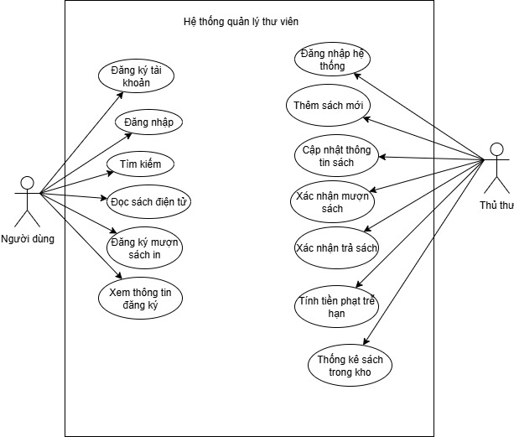

Câu 2:

|  |  |
| --- | --- |
| **Trường** | **Nội dung** |
| **UCID** | ID1 |
| **Name** | Đăng nhập |
| **Summary** | Cho phép người dùng (SV/giảng viên) đăng nhập vào hệ thống để sử dụng các chức năng |
| **Preconditions** | Người dùng đã có tài khoản hợp lệ |
| **Postconditions** | Hệ thống hiển thị trang chính với các chức năng phù hợp với vai trò |
| **Primary Actor(s)** | Sinh viên / Giảng viên |
| **Secondary Actor(s)** | Hệ thống xác thực đăng nhập |
| **Trigger** | Người dùng truy cập trang đăng nhập |
| **Main Scenario** | Step 1 – Action: Người dùng nhập tên đăng nhập và mật khẩu  Step 2 – Action: Hệ thống kiểm tra thông tin đăng nhập  Step 3 – Action: Nếu đúng, chuyển đến giao diện chính |
| **Extensions** | Step 2 – Action: Nếu sai thông tin → hiển thị thông báo lỗi |
| **Open issues** | Xác thực captcha nếu đăng nhập nhiều lần thất bại |

|  |  |
| --- | --- |
| **Trường** | **Nội dung** |
| **UCID** | ID2 |
| **Name** | Tạo tài khoản |
| **Summary** | Người dùng có thể đăng ký tài khoản để sử dụng hệ thống |
| **Preconditions** | Người dùng chưa có tài khoản |
| **Postconditions** | Hệ thống lưu thông tin tài khoản mới đăng ký |
| **Primary Actor(s)** | Sinh viên, giảng viên |
| **Secondary Actor(s)** | CSDL người dùng (để kiểm tra trùng MSSV) |
| **Trigger** | Người dùng chọn chức năng "Đăng ký" |
| **Main Scenario** | Step 1 – Action: Nhập thông tin cá nhân (MSSV, email, mật khẩu...)  Step 2 – Action: Hệ thống kiểm tra tính hợp lệ  Step 3 – Action: Hệ thống tạo tài khoản và thông báo thành công |
| **Extensions** | Step 2 – Action: Nếu MSSV đã tồn tại → thông báo lỗi |
| **Open issues** | Cần xác minh email hoặc SMS để kích hoạt tài khoản? |

|  |  |
| --- | --- |
| **Trường** | **Nội dung** |
| **UCID** | ID3 |
| **Name** | Xem điểm |
| **Summary** | Cho phép sinh viên xem điểm các học phần đã học |
| **Preconditions** | Đã đăng nhập hệ thống |
| **Postconditions** | Hiển thị danh sách điểm học phần |
| **Primary Actor(s)** | Sinh viên |
| **Secondary Actor(s)** | Hệ thống điểm / CSDL điểm |
| **Trigger** | Chọn chức năng “Xem điểm” |
| **Main Scenario** | Step 1 – Action: SV chọn học kỳ hoặc năm học  Step 2 – Action: Hệ thống truy vấn dữ liệu  Step 3 – Action: Hiển thị điểm từng học phần |
| **Extensions** | Nếu không có dữ liệu → thông báo “Chưa có điểm” |
| **Open issues** | Có cần bảo vệ bằng mã OTP không? |

|  |  |
| --- | --- |
| **Trường** | **Nội dung** |
| **UCID** | ID4 |
| **Name** | Thay đổi lớp học phần |
| **Summary** | Cho phép sinh viên chuyển sang lớp khác nếu còn chỗ |
| **Preconditions** | Đã đăng ký lớp học phần trước đó |
| **Postconditions** | Cập nhật thông tin lớp học phần mới |
| **Primary Actor(s)** | Sinh viên |
| **Secondary Actor(s)** | Cố vấn học tập (nếu cần duyệt) |
| **Trigger** | Chọn “Thay đổi lớp học phần” trong danh sách đăng ký |
| **Main Scenario** | Step 1 – Action: SV chọn lớp muốn đổi  Step 2 – Action: Hệ thống kiểm tra sĩ số lớp mới  Step 3 – Action: Nếu hợp lệ, cập nhật thông tin đăng ký mới |
| **Extensions** | Nếu lớp đầy → hiển thị thông báo từ chối |
| **Open issues** | Có giới hạn số lần đổi lớp không? |